JASNO | EERSEL (NL)

Neue Kollektion von JASNO
Shutters und Jalousien: Fensterbekleidung für jeden Stil.
Mit Shutters und Blinds lassen sich Lichteinfall und Privatsphäre stimmungsvoll und funktional zu regeln. Die Spezialisten von JASNO bieten nun mit ihrer neuen Kollektion noch mehr Möglichkeiten für individuelles, ästhetisches Wohnen.

Eersel, 27. Juni 2019 – Wenn es um einen stilvollen und gleichzeitig funktionalen Sicht- und Sonnenschutz geht, stoßen innen liegende, herkömmliche Fensterbekleidungen immer wieder an Grenzen –
insbesondere bei großen und hohen Fenstern sowie bei Sonderformen wie runden oder achteckigen Fenstern. Ganz anders Shutters und Blinds von JASNO. Bei Shutters handelt es sich um Innenfensterläden mit verstellbaren, horizontalen Lamellen die gekippt, geklappt und sogar vollständig geöffnet werden können. Blinds sind Holzjalousien, die über Lamellen verfügen und mithilfe von Zugleinen bewegt und justiert werden. Shutters und Jalousien sind stets maßgearbeitet und eignen sich so auch für individuelle Fensterformate. Die Paneele können zudem auf verschiedene Weisen montiert und kombiniert werden, sodass sie sich der jeweiligen Fenstersituation ideal anpassen.

Um für jeden Geschmack noch mehr Gestaltungsmöglichkeiten zu bieten, hat JASNO seine Produktpalette erweitert. So stehen ab sofort neben den beliebten Weiß- und Schwarztönen weitere elegante Farben zur Verfügung und neue Leiterbänder dienen als optischer Hingucker. Eine neue Holzsorte – leichtes Paulownia-Holz mit dezenter Faserung – sowie eine neue Lamellenlänge von 76 mm, ergänzend zu den bisherigen Maßen 63 mm, 89 mm und 114 mm, bieten noch mehr Flexibilität und Variationsmöglichkeiten. Eine weitere Neuerung ist die elektrische Steuerung für Blinds, mit der sich die Lichtstimmung nun noch bequemer regulieren lässt.

Exklusive Fensterbekleidung

Blinds und Shutters sind in Holz, Letztere auch in Kunststoff (Aqualine) erhältlich. Durch verschiedene Lack- und Beizfarben oder auch einen matten Ölauftrag können die Holzelemente perfekt an das individuelle Wohnambiente angepasst werden. JASNO Fensterbekleidung harmoniert mit jedem Einrichtungsstil – von ländlich, moderner bis zu oder klassisch, dezenter Einrichtung – und sorgen für spannende Akzente, ohne dabei aufdringlich zu wirken. Egal ob stimmungsvolle Lichtakzente, blickdichter Sichtschutz oder einfach nur eine schicke Fensterdekoration, dank der stufenlosen Regulierung per Zugleinen, vertikaler Schubstange oder verborgener Bedienung, lassen sich Lichteinfall und Sicht ganz nach Bedarf variieren.

Für die persönliche Beratung und einen unverbindlichen Kostenvoranschlag stehen JASNO Fachhändler deutschlandweit gerne zur Verfügung.

Weitere Informationen unter www.jasno.de oder per E-Mail an info@jasno.com.

Pressekontakt:
JASNO
Lange Voren 25
NL - 5521 DC Eersel
www.jasno.de

Ansprechpartnerin:
Marloes van de Schoot
Telefon: +31 497 / 531 250
Telefax: +31 497 / 531 259
E-Mail: communicatie@jasno.com

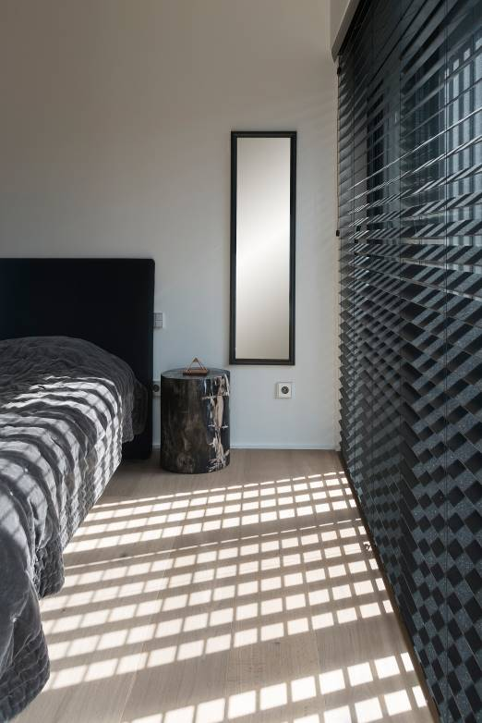
BU: Noch mehr Gestaltungsmöglichkeiten bietet die erweiterte Produktpalette von JASNO. So stehen weitere Farben und neue Leiterbänder zur Verfügung. Bild: tdx/JASNO

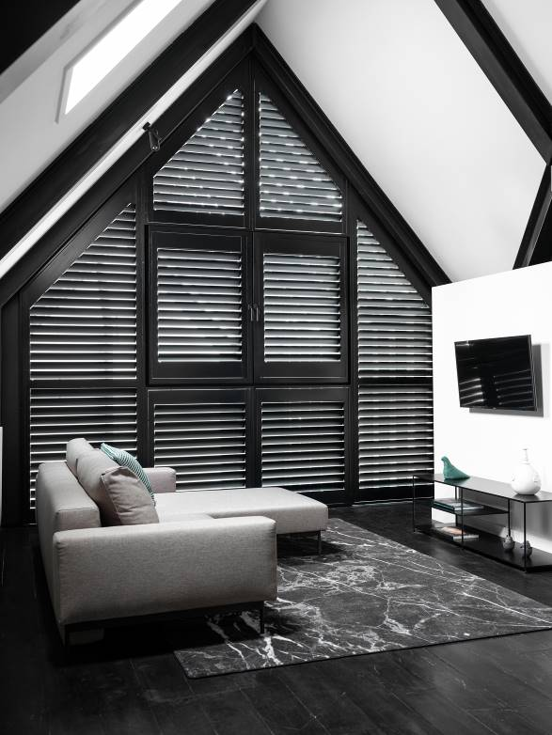
BU: Außergewöhnliche Fensterformen lassen sich mit Shutters ideal verschatten. Möglich macht es die Maßanfertigung von JASNO, die die gewünschten Produkte exakt für die vorhandenen Fenster anfertigt. Bild: tdx/JASNO

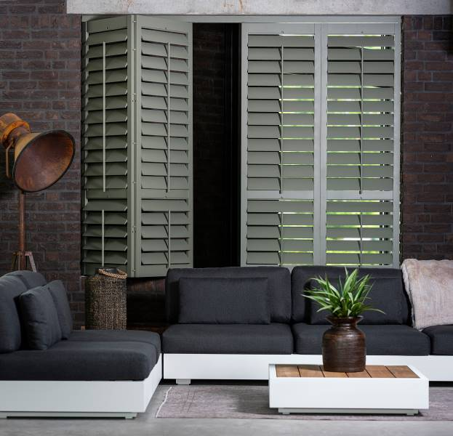
BU: Noch mehr Gestaltungsmöglichkeiten bietet die erweiterte Produktpalette von JASNO. So stehen weitere Farben und neue Leiterbänder zur Verfügung. Mit Shutters lassen sich großzügige Fensterflächen einheitlich verschatten. Der Lichteinfall kann ganz nach Bedarf reguliert werden und dank Maßanfertigung eignen sich die Paneele für nahezu jede Fenstergröße und -form.
Bild: tdx/JASNO

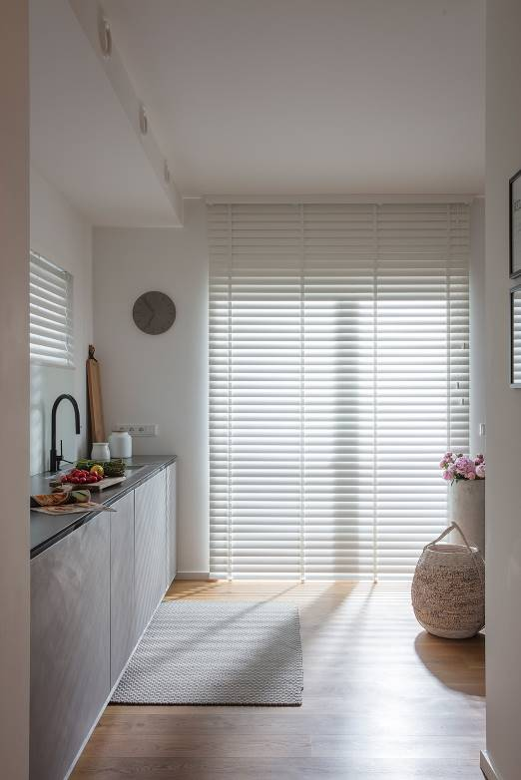
BU: Egal ob ländliche, moderne oder klassische Einrichtung – JASNO Holzjalousien harmonieren mit jedem Einrichtungsstil und sorgen für spannende Akzente, ohne dabei aufdringlich zu wirken. Bild: tdx/JASNO

